Національний технічний університет України

«Київський політехнічний інститут імені Ігоря Сікорського»

Факультет інформатики та обчислювальної техніки

Кафедра інформаційних систем та технологій

**Лабораторна робота №4**

з дисципліни «Технології розроблення програмного забезпечення»

Тема: «Шаблони «Singleton»,

«Iterator», «Proxy», «State»,

«Strategy»»

Варіант №15

Виконав: Перевірив:

студент групи ІА-23 Мягкий М. Ю.

Лядський Д.С.

Київ 2024

# 

Зміст

Тема 3

Мета 3

Короткі теоретичні відомості 3

Завдання 5

Обрана тема 6

Хід роботи 6

Висновок 8

# Тема

Шаблони «Singleton», «Iterator», «Proxy», «State», «Strategy»

# Мета

Дослідити принципи реалізації та використання шаблонів проектування «Singleton», «Iterator», «Proxy», «State» та «Strategy». Отримати практичні навички їх впровадження у програмному забезпеченні для підвищення його модульності, масштабованості та гнучкості. Аналізувати переваги та недоліки кожного з шаблонів у конкретних сценаріях.

# Короткі теоретичні відомості

Шаблони проєктування — це повторювані рішення типових задач проєктування зі сформульованими рекомендаціями. Вони спрощують розробку, роблять моделі зрозумілими й адаптивними, допомагають вибирати оптимальні рішення.

Застосування шаблонів проектування не гарантує, що розроблена архітектура буде кристально чистою і зручною з точки зору програмування. Однак в потрібних місцях застосування шаблонів дозволить досягти наступних вигод:

• Зменшення трудовитрат і часу на побудову архітектури;

• Надання проектованій системі необхідних якостей (гнучкість, адаптованість, ін.);

• Зменшити накладні витрати на подальшу підтримку системи;

• Та інші.

Варто також зазначити, що знання шаблонів проектування допомагає не тільки архітекторам програмних систем, але і розробникам. Коли кожна людина в команді знає значення і властивості шаблонів, архітекторові простіше донести загальну ідею архітектури системи, а розробникам - простіше зрозуміти.

Оскільки, урешті-решт, кожен бізнес зводиться до грошей, шаблони проектування також є економічно виправданим вибором між побудовою власного «колеса», та реалізацією закріплених і гарантованих спільнотою розробників практик і підходів.Це звичайно ж не означає, що їх необхідно використовувати в кожному проекті на кожну вимогу. Підходи не є догмою, їх потрібно використовувати з головою.

Шаблон «Singleton»

Призначення: гарантує наявність одного екземпляра класу з глобальною точкою доступу.

Приклади: налаштування програми, уряд країни.

Переваги:

* Контрольована кількість об’єктів.
* Простий доступ.

Недоліки:

* Ускладнює тестування.
* Може призводити до поганого дизайну.

Шаблон «Iterator»

Призначення: забезпечує послідовний доступ до елементів колекції без розкриття її структури.

Приклади: віртуальний гід у місті.

Переваги:

* Універсальний доступ до даних.
* Простота в додаванні нових алгоритмів обходу.

Недоліки:

* Не завжди потрібен, якщо достатньо звичайного циклу.

Шаблон «Proxy»

Призначення: представляє об’єкт-заступник для іншого об’єкта, додаючи проміжну логіку.

Приклади: банківська картка як заступник готівки.

Переваги:

* Контроль доступу до сервісу.
* Можливість роботи без створення основного об’єкта.

Недоліки:

* Ускладнення коду.
* Затримки у виконанні.

Шаблон «State»

Призначення: змінює поведінку об’єкта залежно від його стану.

Приклади: тарифні плани хостингу, типи банківських карток.

Переваги:

* Легка обробка нових станів.
* Розмежування поведінки за станами.

Недоліки:

* Можливе ускладнення коду через велику кількість станів

# Завдання

1. Ознайомитися з короткими теоретичними відомостями.

2. Реалізувати частину функціоналу робочої програми у вигляді класів та їхньої взаємодії для досягнення конкретних функціональних можливостей.

3. Застосування одного з розглянутих шаблонів при реалізації програми.

# Обрана тема

**15 E-mail клієнт (singleton, builder, decorator, template method, interpreter, SOA)**

Поштовий клієнт повинен нагадувати функціонал поштових програм Mozilla Thunderbird, The Bat і т.д. Він повинен сприймати і коректно обробляти pop3/smtp/imap протоколи, мати функції автонастройки основних поштових провайдерів для України (gmail, ukr.net, i.ua), розділяти повідомлення на папки/категорії/важливість, зберігати чернетки незавершених повідомлень, прикріплювати і обробляти прикріплені файли.

# Хід роботи

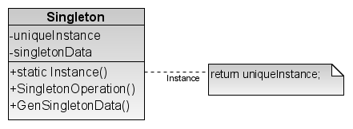

Рисунок 1. Діаграма класів, що описує структуру шаблону проєктування Одинак

Реалізаці патерну в проєкті:

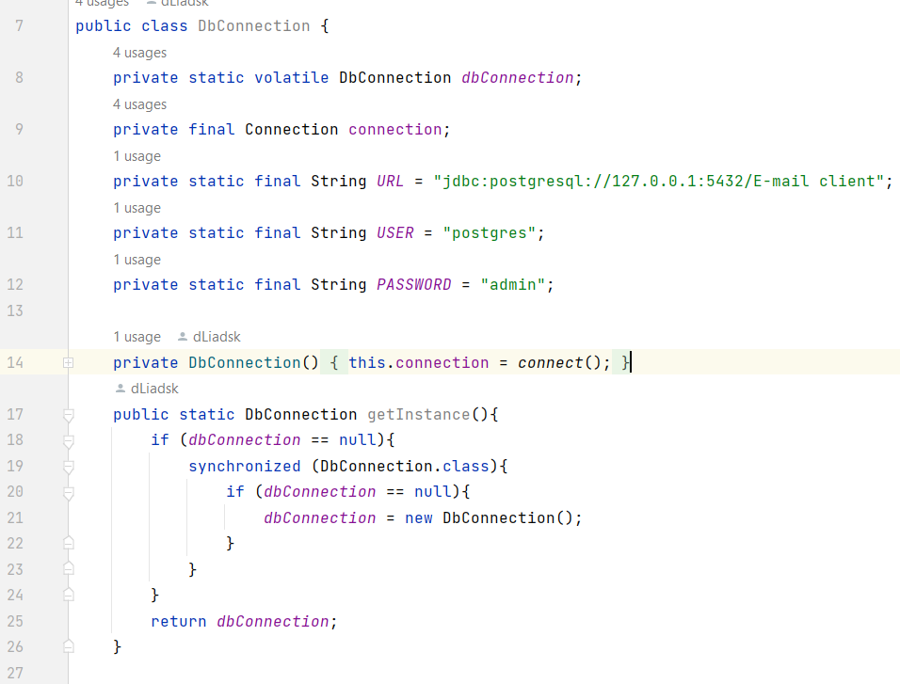

Рисунок 2. Реалізаці патерну в проєкті

Цей код представляє клас DbConnection, який реалізує шаблон одиночки (Singleton) для роботи з базою даних PostgreSQL. Це забезпечує створення єдиного екземпляра з'єднання з базою даних для використання у всьому додатку.

Опис ключових елементів:

private static volatile DbConnection dbConnection - Це статична змінна, яка зберігає єдиний екземпляр класу. Ключове слово volatile гарантує коректне оновлення значення змінної в багатопотоковому середовищі.

private final Connection connection - Зберігає об'єкт з'єднання з базою даних.

private DbConnection() - Приватний конструктор для заборони створення об'єктів цього класу ззовні. Викликає метод connect(), щоб встановити з'єднання з базою даних.

public static DbConnection getInstance() - Метод для отримання єдиного екземпляра класу. Реалізовано подвійне блокування (double-checked locking), щоб уникнути зайвого синхронізування після створення екземпляра.

private static Connection connect() - Метод для встановлення з'єднання з базою даних.

Як працює код:

Перший виклик DbConnection.getInstance() створює екземпляр класу, якщо він ще не існує. Усі наступні виклики повертатимуть вже існуючий екземпляр. Під час створення екземпляра викликається метод connect(), що намагається встановити з'єднання з PostgreSQL.

Переваги:

* Ефективність: Об'єкт створюється тільки один раз.
* Потокобезпека: Використання synchronized і volatile забезпечує коректну роботу в багатопотоковому середовищі.
* Зручність: Єдине місце для роботи з підключенням до бази даних.

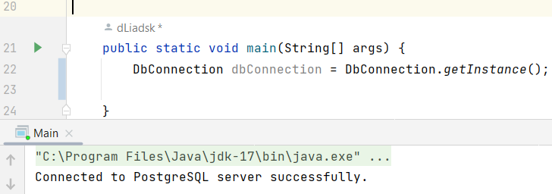

Рисунок 3. Виклик методу для отримання єдиного екземпляра класу

# Висновок

У результаті виконання лабораторної роботи були досліджені основні шаблони проектування, зокрема «Singleton», «Iterator», «Proxy», «State» і «Strategy». Реалізація шаблону «Singleton» для роботи з підключенням до бази даних PostgreSQL продемонструвала ефективність цього патерну в забезпеченні єдиного екземпляра класу для роботи з ресурсами, що потребують централізованого доступу, наприклад, з'єднання з базою даних.